**附件：申请考试流程**

1.申请考试登录方式**：**登陆天津科技大学一网通办平台，点击页面右侧“直通车”一栏的“综合教务系统”图标，进入“[URP高校教务管理系统](http://jwxtjs.tust.edu.cn:47110/)”主页。

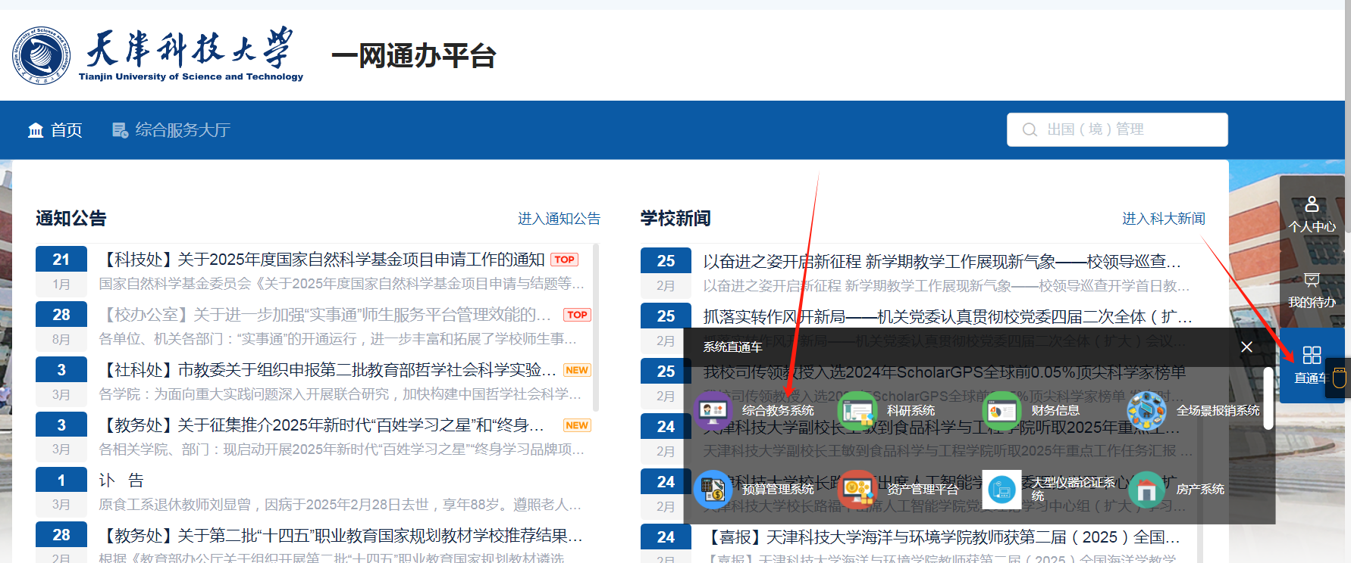

2.进入“[URP高校教务管理系统](http://jwxtjs.tust.edu.cn:47110/)”主页，点击“个人教务”里点击“考试时间申请”进行填写相应数据。

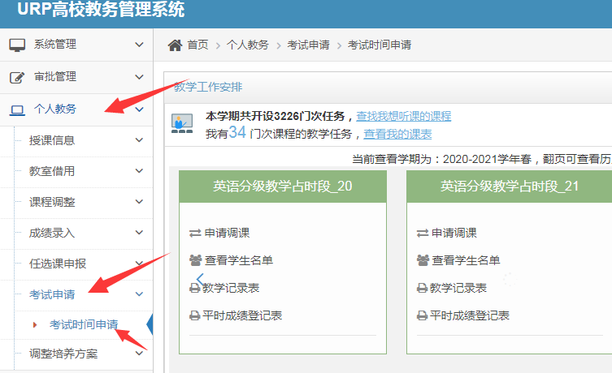

**各学院请根据自己日常教学管理规范来进行考试申请。一般分两种情形：**

1.如果是教研室统一申请考试，进入如下界面，教研室负责人按照教研室所开课程点击“操作图标”逐条填写申请或**批量申请。**

2.如果是教师本人申请考试，进入如下界面显示的是自己本学期所开设课程，点击“操作图标”填写申请。

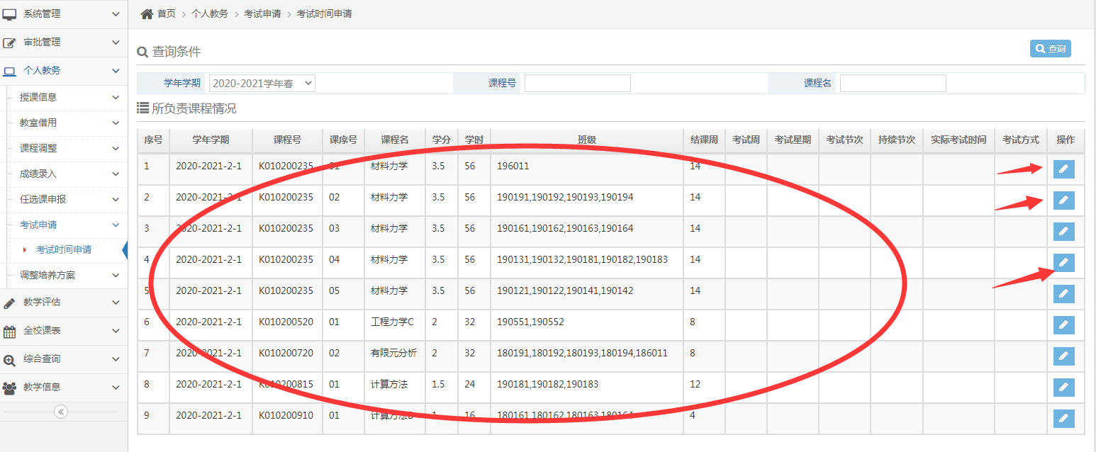

填写周次，星期，找到班级可用考试时间后填写实际考试时间，选择考试方式，点击“确定”按钮。

